O nas – tekst łatwy do czytania i rozumienia.

Gdzie jesteśmy?
XXV Liceum Ogólnokształcące im. Stefana Żeromskiego w Łodzi znajduje się przy ulicy Podhalańskiej 2A.
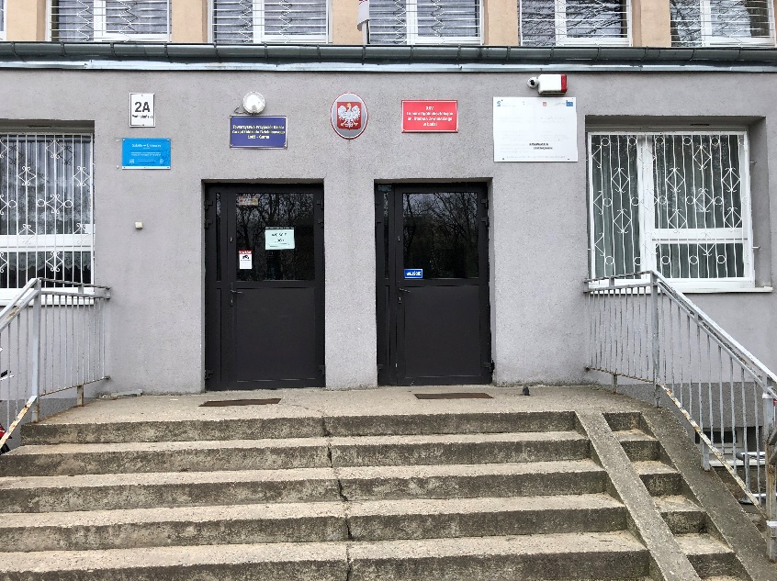

Do budynku szkoły można wejść po schodach od ulicy Podhalańskiej.
Kiedy wejdziesz do budynku szkoły znajdziesz się w przedsionku. Po lewej stronie drzwi wejściowych znajduje się dzwonek.
Należy zadzwonić.
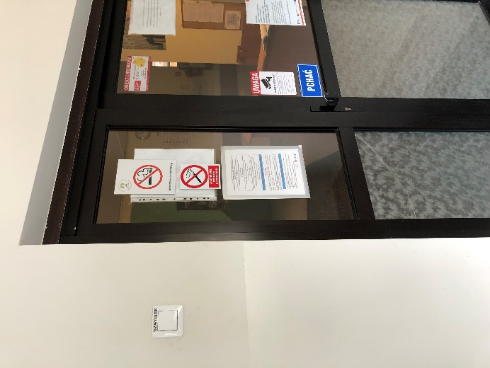

Za drzwiami znajduje się recepcja. Znajduje się tam pracownik, który udziela wstępnych informacji.
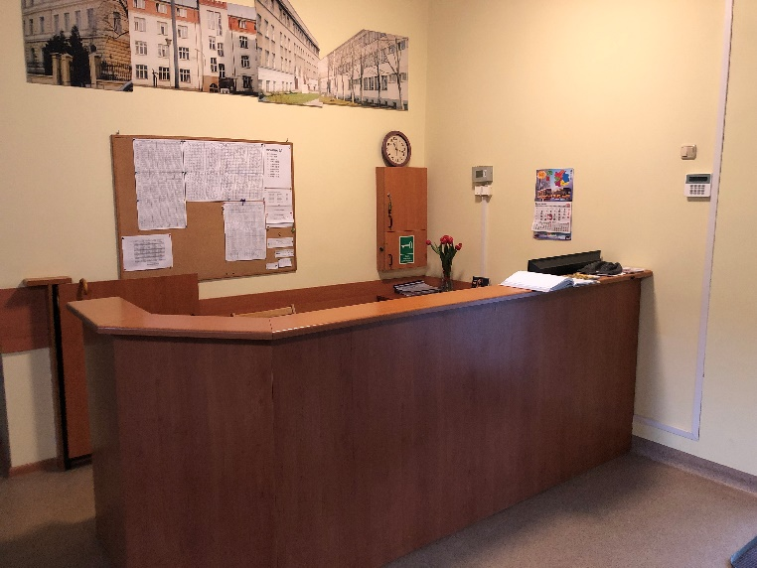

Sekretariat to biuro, do którego dostarczamy pisma, podania i dokumenty.
Sekretariat znajduje się w korytarzu na parterze po prawej stronie od recepcji.
To są drzwi do sekretariatu.
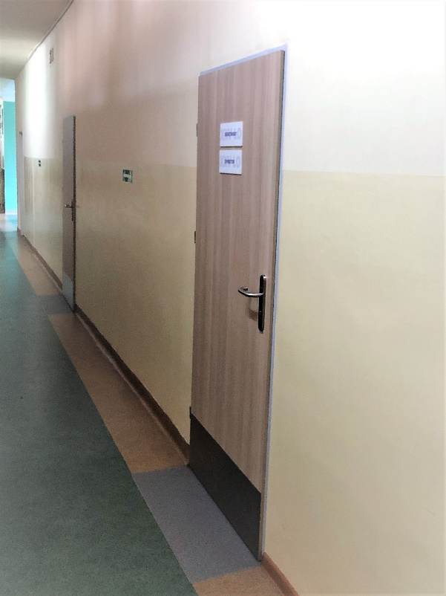

Czym zajmuje się XXV Liceum Ogólnokształcące w Łodzi?
XXV Liceum Ogólnokształcące w Łodzi jest szkołą publiczną.
Szkoła publiczna, to szkoła, która zapewnia bezpłatne nauczanie dla młodzieży w wieku15-19 lat zgodnie z ramowymi planami nauczania dla poszczególnych klas.
Ramowe plany nauczania to obowiązkowe zajęcia edukacyjne.
W szkole zajmujemy się kształceniem i wychowywaniem uczniów.
W szkole uczy się młodzież w klasach od pierwszej do czwartej.
Zajęcia odbywają się pięć dni w tygodniu od poniedziałku do piątku.
Nauka w szkole kończy się egzaminem maturalnym, który pozwala rozpocząć studia wyższe.
W szkole zatrudnieni są nauczyciele, główny księgowy, kierownik gospodarczy, sekretarz szkoły i pracownicy obsługi.

W naszej placówce zapewniamy uczniom:
- Opiekę psychologa i pedagoga.
Uczniowie mogą skorzystać z pomocy pedagoga i psychologa szkolnego oraz Poradni Psychologiczno-Pedagogicznej dla Młodzieży.
Poradnia Psychologiczno-Pedagogiczna dla Młodzieży znajduje się w Łodzi przy alei kardynała Stefana Wyszyńskiego 86.
Gabinet pedagoga znajduje się na pierwszym piętrze.
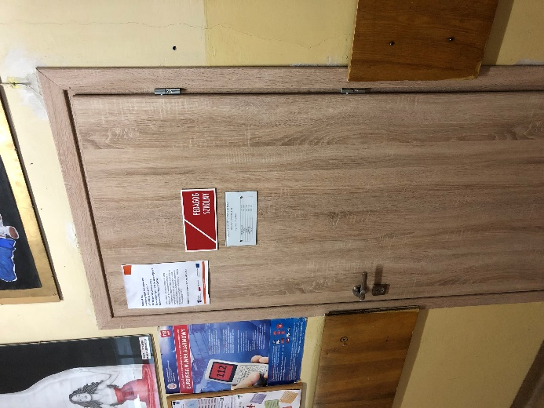
To są drzwi do gabinetu pedagoga.

Gabinet psychologa szkolnego znajduje się na drugim piętrze.
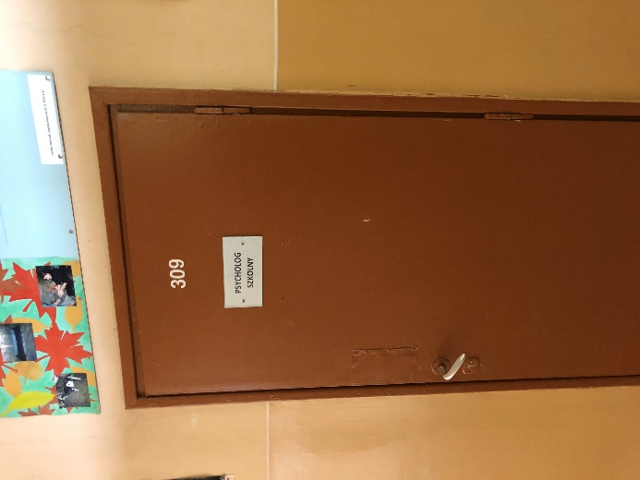
To są drzwi do gabinetu psychologa.

- Opiekę pielęgniarki szkolnej.
Gabinet pielęgniarki szkolnej mieści się na parterze, w korytarzu prowadzącym do sali gimnastycznej. Trzeba do niego zejść po trzech stopniach.
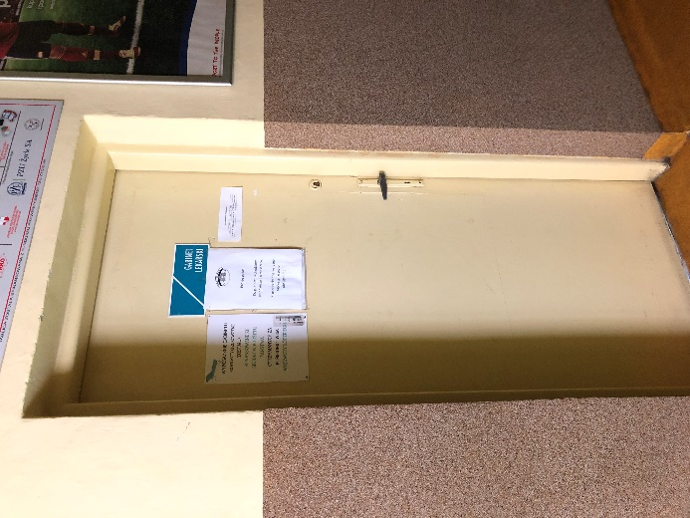
To są drzwi do gabinetu pielęgniarki.

- Sklepik szkolny.
W sklepiku szkolnym można kupić napoje i produkty spożywcze.

W szkole nie ma wind ani podjazdów dla niepełnosprawnych.

Jak się z nami skontaktować?
- Telefonicznie: 42 253 10 50.
- Możesz też wysłać e-maila na adres: kontakt@lo25.elodz.edu.pl
- Możesz napisać pismo i wysłać na adres: XXV Liceum Ogólnokształcące, ul. Podhalańska 2a, 93-224 Łódź
- Możesz przynieść pismo do sekretariatu szkoły.
Sekretariat jest otwarty w godzinach od 8.00 do 16.00.

